**Activiteiten:**

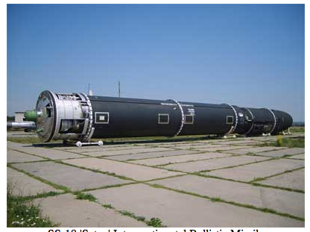

Dag 2:

Museum met gids

Ukraine: Museum of Strategic Missile Troops

(2 uur met gids, daarna vrije toegang)

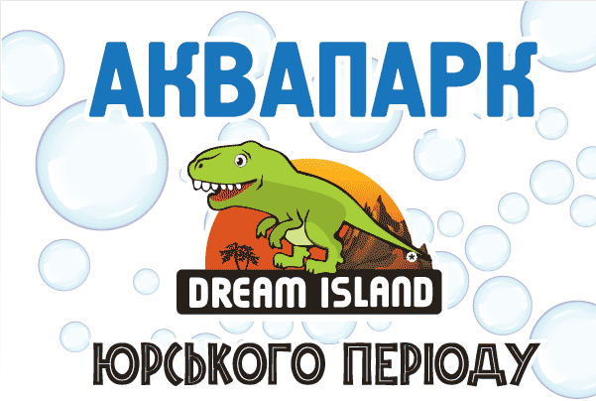Dag 3:

Waterpark

Jurassic Dream Island Aquapark

(2 uur toegang)

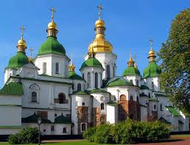Dag 4:

Sint Sophia Kathedraal

Bezoeken van de St. Sophia Cathedral

(vrije toegang, zonder gids, inkomgeld betalen)

Dag 5:

Dagje hotel

Lekker aan het zwembad even uitrusten

Dag 6:

Wellness & Spa

ThailandEnergyCenterofThaiMassageandCulture

(3 uur toegang tot de SPA met een massage inbegrepen)

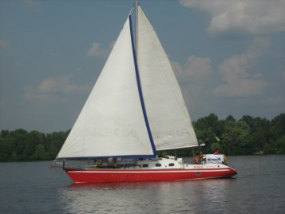Dag 7:

Boottrip

YachtNord

(een hele middag varen op de zee)